Série professionnelle : aquariophilie
Pour le bien-être des poissons élevés en aquarium, deux paramètres sont importants : l’oxygénation de l’eau et son pH.
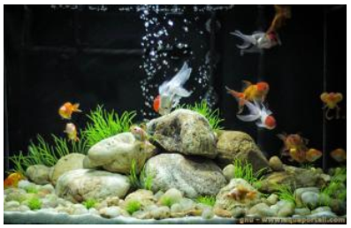
Partie 1 - Choisir la pompe à air.
Pour permettre l’oxygénation de l’eau et assurer la survie des poissons, on utilise une pompe à air.
Lors d’une expérience, on mesure les caractéristiques électriques d’une pompe à air.
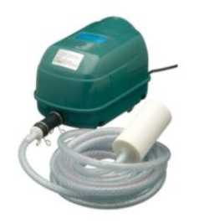
On obtient les résultats suivants, en utilisant les symboles classiques : U = 12 V et
I = 0,15 A.

Question 1 (3 points) :
Donner la valeur de la tension électrique aux bornes de la pompe.

Question 2 (3 points) :
Parmi les deux montages ci-dessous utilisant un générateur, un voltmètre et un
ampèremètre, indiquer, sur la copie, le numéro du montage permettant de mesurer U
et I. Justifier la réponse.
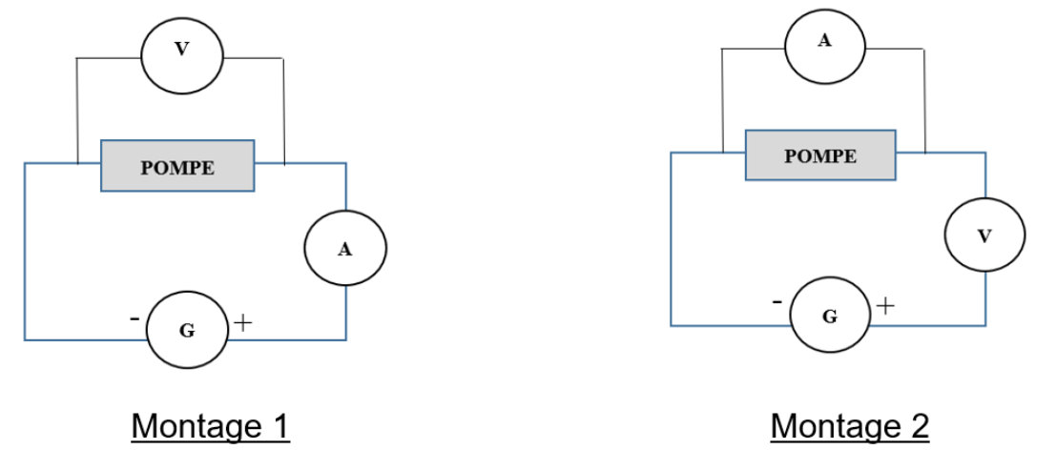

Question 3 (3 points) :
Calculer la puissance de la pompe à air en watts (W) en utilisant la formule :
P = U × I

Voici quelques recommandations concernant le choix de la pompe à air en fonction du
volume de l’aquarium.
Volume de l’aquarium | < 50 L | Entre 50 et 100 L | Entre 101 et 200 L | > 200 L
Puissance de la  pompe | 1 W | 1,5 W | 3 W | 4 W
Source : https://www.aquariophilie-pratique.net

Question 4 (3 points) :
Indiquer, à l’aide du document ci-dessus, si la pompe à air étudiée est adaptée à un
aquarium de volume 300 L. Justifier la réponse.

Partie 2 - Le contrôle du pH de l’eau
Le pH de l’eau d’un aquarium est un indicateur très important à surveiller.

Question 5 (2 points) :
Nommer un dispositif permettant d’estimer la valeur du pH de l’eau.

Question 6 (5 points) :
Proposer un protocole expérimental permettant d’estimer la valeur du pH de l’eau d’un
aquarium. Détailler le matériel utilisé et les étapes de la manipulation. On pourra
s’aider de textes ou de schémas.
Le pH de l’eau d’un aquarium est de 7,8.

Question 7 (3 points) :
Préciser si l’eau de l’aquarium est acide ou basique. Justifier la réponse.
Selon l’espèce de poissons, les recommandations de pH ne sont pas les mêmes.
Espèces | Guppy | Molly | Néon bleu | Platys | Ramirezi
pH de l’eau  recommandé | 6 à 7,5 | 7 à 8 | 5 à 6,5 | 7 à 8 | 5 à 7
Source : https://www.zooplus.fr
Question 8 (3 points) :
Indiquer quelles espèces de poissons parmi celles citées dans le tableau pourraient
vivre dans cet aquarium.

Correction
1. La tension est de U = 12V
2. Le voltmètre doit être branché en dérivation.
L’ampèremètre doit être branché en série.
Le montage 1 est correct.
3.
P en W
U en V ; U = 12V
I en A ; I = 0,15V
W
4. Pour un aquarium de 300L, il faudrait une pompe de 4W. La pompe utilisée n’est donc pas adaptée à un si grand aquarium.
5. Papier pH ou pHmètre
6.
agitateur
Eau aquarium
papier pH
verre de montre
bécher
On prélève l’eau de l’aquarium à l'aide d'un agitateur.
On dépose une goutte sur du papier pH puis on compare la couleur obtenue avec l'échelle de teinte pour mesurer le pH.
On peut aussi utiliser un pH-mètre qui affiche directement le pH.
7. L’eau de l’aquarium est légèrement basique car son pH est supérieur à 7.
8. On pourrait mettre des Molly et des Platys car 7 < 7,8 < 8

